Pozzi Fabien

Rapport Projet Personnel Encadré

Contexte :
Le club de loisirs « orient'Action » a confié à l'équipe informatique de la MDL la réalisation d'une application pour gérer les courses d'orientation qu'elle organise toute l'année sur la région Grand-Est.

Besoin :
Plusieurs projets sont envisagés mais le plus urgent est celui qui doterait les responsables de l'association d'une API permettant de gérer le paramétrage des équipes et leur suivi en temps-réel.

Pour la réalisation du MCD , on reprend le PPE1,on a donc 4 tables avec :
-Course : regroupe la date de début, de fin, le lieu et le nom de la course.
-Participant : comprend les coordonnées de chaque participant (âge,nom,etc….) et d’un mot de passe et d’un mail pour accéder à leur localisation.
-Equipe : comprend le nom et la couleur de l’équipe
-Localisation : coordonnées GPS des participants à la date de la localisation.

MCD :
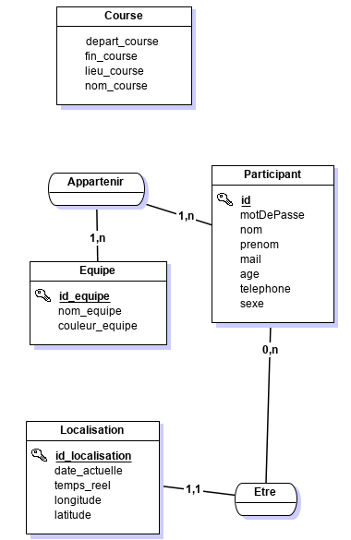

MLD :

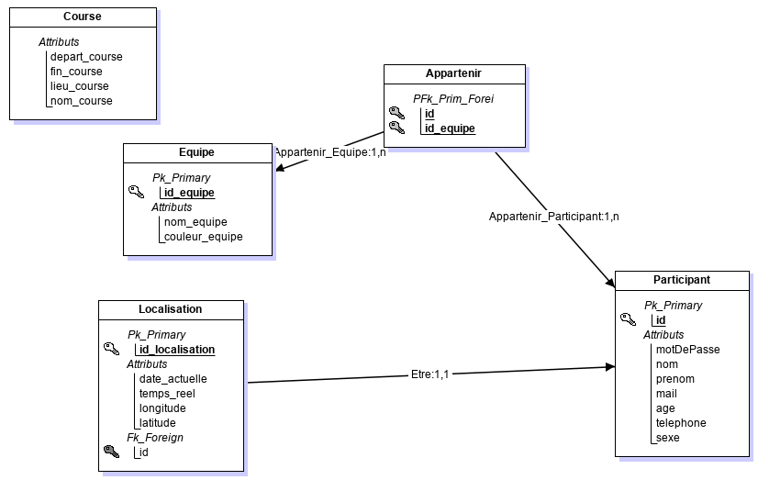

Cas d’utilisation : Dans le cas de l’API on réalise des fonctionnalités prévues pour l’application, dont le code source ne peut être utilisé par un utilisateur lambda.

Point technique :


POSTMAN : permet de tester les diverses requêtes de notre API et voir ce qu’elle retourne. La difficulté est de comprendre son fonctionnement et ce que nous utilisateur voulons.

L’ensemble des classes/modèles/contrôleurs sont dans le Github :
https://github.com/FifouAll/PPE3_mobile

ou sur Mega.nz : https://mega.nz/fm/sDI0Sa6Z

Point à améliorer :
-prévoir plus de fonctionnalités (indiquer le nombre de participants, inclure des courses pour des 18-25,etc….)

Compétences mises en œuvres :

A1.4.1.Participation à un projet
A1.4.2.Evaluation des indicateurs de suivi d’un projet et justification des écarts.
A4.1.1.Proposition d’une solution applicative.
A4.1.2.Conception ou adaptation de l’interface utilisateur d’une solution applicative.
A4.1.1. Développement, utilisation ou adaptation de composants logiciels.

